Минюст России  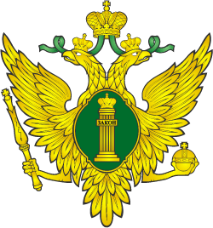  Управление Министерства юстиции Российской Федерации  по Республике Алтай | Правительство Республики Алтай  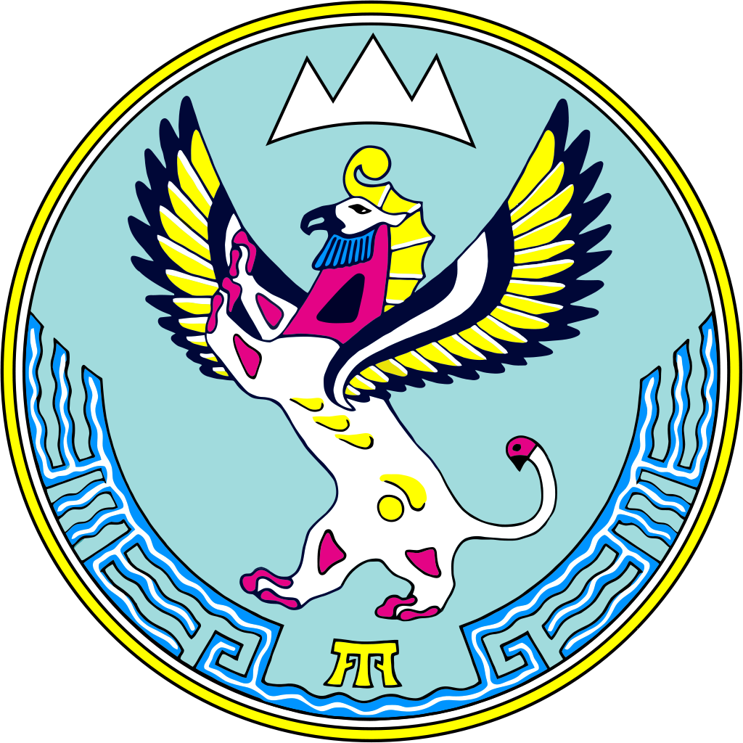  Министерство труда, социального развития и занятости населения Республики Алтай
Конституция Российской Федерации гарантирует право на получение квалифицированной юридической помощи.
В случаях, предусмотренных законом, юридическая помощь оказывается бесплатно

КТО ИМЕЕТ ПРАВО НА ПОЛУЧЕНИЕ БЕСПЛАТНОЙ ЮРИДИЧЕСКОЙ ПОМОЩИ В РЕСПУБЛИКЕ АЛТАЙ?
- Граждане, среднедушевой доход семей которых ниже величины прожиточного минимума;
- Инвалиды I и II группы;
- Ветераны Великой Отечественной войны, Герои Российской Федерации, Герои Советского Союза, Герои Социалистического Труда;
- Дети-инвалиды, дети-сироты, дети, оставшиеся без попечения родителей, а также их законные представители;
- Граждане, признанным судом недееспособными, а также их законные представители;
- Граждане старше 65 лет– по вопросам, не связанным с предпринимательской деятельностью;
- Граждане, пострадавшие в результате чрезвычайной ситуации;
- Несовершеннолетние, содержащиеся в учреждениях системы профилактики безнадзорности и правонарушений несовершеннолетних, и несовершеннолетние, отбывающие наказание в местах лишения свободы, а также их законные представители - по вопросам, связанным с обеспечением и защитой прав и законных интересов таких несовершеннолетних;
- Граждане пожилого возраста и инвалиды, проживающие в организациях социального обслуживания, предоставляющих социальные услуги в стационарной форме;
- Бывшие несовершеннолетние узники концлагерей, гетто и других мест принудительного содержания, созданных фашистами и их союзниками в период Второй мировой войны;
- Граждане Российской Федерации и граждане Украины, прибывшие на территорию Российской Федерации в экстренном массовом порядке и размещенные в Республике Алтай;
- Военнослужащие, участники добровольческих формирований, сотрудники органов внутренних дел, сотрудники службы исполнения наказания, сотрудники войск национальной гвардии, а также граждане, призванные на военную службу по мобилизации в Вооруженные Силы Российской Федерации, получившие инвалидность вследствие военной травмы в ходе боевых действий, члены их семей;
- Иные категории граждан, которым предоставлено право в соответствии с Федеральным законом от 21.11.2011 № 324-ФЗ «О бесплатной юридической помощи в Российской Федерации», Законом Республики Алтай от 26.03.2013 № 10-РЗ «О бесплатной юридической помощи на территории Республики Алтай» (с изменениями и дополнениями от 28.12.2022) и Законом Республики Алтай от 20.12.2017 № 73-РЗ «О регулировании некоторых вопросов в области долевого строительства многоквартирных домов и (или) иных объектов недвижимости на территории Республики Алтай»(с изменениями и дополнениями от 19.10.2022)
В КАКОМ ВИДЕ ПРЕДОСТАВЛЯЕТСЯ ПОМОЩЬ?  - Правовое консультирование в устной и письменной форме  - Составление заявлений, жалоб, ходатайств и других документов правового характера  - Представление интересов гражданина в судах, государственных и муниципальных органах, организациях  ВНИМАНИЕ!!!!  Федеральный закон от 21.11.2011 № 324-ФЗ «О бесплатной юридической помощи в Российской Федерации» не предусматривает оказания бесплатной юридической помощи в уголовном и административном судопроизводстве. | КТО ОКАЗЫВАЕТ ПОМОЩЬ?  - Адвокаты - участники государственной системы бесплатной юридической помощи в порядке, случаях и по вопросам, указанным в Федеральном законе от 21.11.2011 № 324-ФЗ «О бесплатной юридической помощи в Российской Федерации», Законами Республики Алтай от 26.03.2013 № 10-РЗ и от 20.12.2017 № 73-РЗ.  - Юридическая клиника на базе экономико-юридического факультета Горно-Алтайского Государственного Университета; - участник негосударственной системы бесплатной юридической помощи.
КУДА ОБРАЩАТЬСЯ ДЛЯ ПОЛУЧЕНИЯ БЕСПЛАТНОЙ ЮРИДИЧЕСКОЙ ПОМОЩИ?
Министерство труда, социального развития и занятности населения Республики Алтай
649000, г. Горно-Алтайск, ул. Северная, 10, тел./факс: 8 (38822)4-84-14, e-mail: mintrud@altaigov.ru
- Управление Минюста России по Республике Алтай
649000, г. Горно-Алтайск, ул. Чаптынова, 20, тел.8 (38822) 2-05-74, e-mail: ru02@minjust.gov.ru
- Палата Адвокатов Республики Алтай
649000, г. Горно-Алтайск, пр. Коммунистический, 51, тел./факс: (38822) 2-78-20, e-mail: palataadvokatov04@mail.ru
- Юридическая клиника Горно-Алтайского Государственного Университета
649000, г. Горно-Алтайск, ул. Ленкина, 9/1, каб. 108, е-mail: ef@gasu.ru (для юридической клиники)
- Региональное отделение Общероссийской общественной организации «Ассоциация юристов России» в Республике Алтай
649000, г. Горно-Алтайск, Центр правовой информации Национальной библиотеки Республики Алтай им. М.В. Чевалкова (еженедельно по четвергам с 14.00), е-mail: novik_56@inbox.ru
ЧТО НЕОБХОДИМО ПРЕДСТАВИТЬ?  Паспорт гражданина Российской Федерации или иной документ, удостоверяющий личность  Заявление об оказании бесплатной юридической помощи  Документ, подтверждающий принадлежность заявителя к одной из категорий граждан имеющих право на получение бесплатной юридической помощи | ВНИМАНИЕ!  Реализовать свое право на получение бесплатной юридической помощи можно через представителя при предъявлении в дополнение к указанным документам, документ, удостоверяющего личность и полномочия представителя
Справочную информацию об участниках государственной и негосударственной системы бесплатной юридической помощи в Республике Алтай можно получить на официальных сайтах Управления Минюста России по Республике Алтай и Министерства труда, социального развития и занятости населения
Республики Алтай
